Documentatie Embedded systems   
Sprint 6

Lucas van Lippen

T3DB

# Multithreaded PID systeem met Message-queues

## Wat ik deze sprint heb gedaan

Deze sprint was het mijn plan om het PID motorregelingssysteem en het serieel bestuurde motor systeem met elkaar te combineren tot een goed werkend systeem. Dit is gelukt en het werkt nog steeds allemaal in 3 threads. Het is mij ook gelukt om de message-queues hiermee te laten werken. Verder heb ik ook een nettere oplossing voor het wrap-around probleem met het meten van de servo snelheid gevonden nu worden er dus geen samples meer weg gegooid. Ik heb er ook op gelet dat de thread die de snelheid meet op de zelfde frequentie loopt als de PID-thread.  
Ik heb het ook mogelijk gemaakt om de PID waardes aan te passen terwijl het systeem bezig is met de UART terminal.

## Nieuw ontwerp van het systeem

Omdat ik nu meer waardes heb die aangepast kunnen worden en omdat ik nu een message-queue gebruik voor het instellen en veranderen van de gewenste draaisnelheid moet er wel even wat aangepast worden.

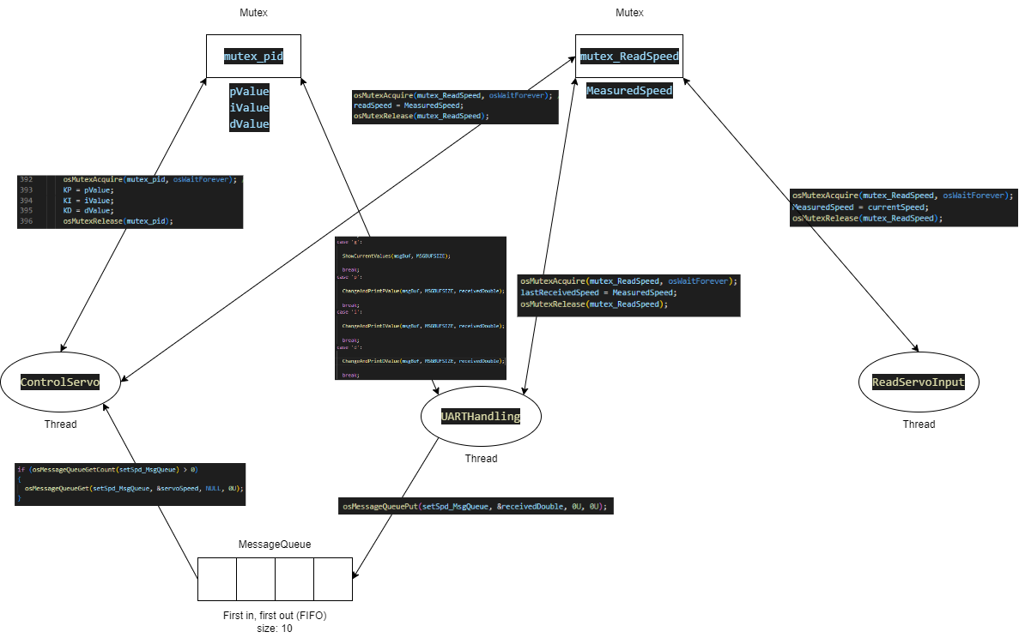

## Text Description automatically generatedPID implementatie

In control servo wordt de servo bestuurd doormiddel van de PID-controller Hier worden ook de message-queue het eerste item eruit gehaald. Ook worden de mutexen hier gebruikt zodat de PID-controller ze kan gebruiken.

In de ReadServoInput-thread doet de code in essentie nog hetzelfde maar het maakt nu gebruik van std::fmod wat een modulo functies is voor floating point numbers zoals doubles.

## UART terminal werking

Ik gebruik een switch statement die kijkt naar het eerste char van het char-array, als dat overeen komt met een char in de commandolijst dan kan er een waarde aangepast worden. Het kijkt naar de tweede char tot aan de laatste in het array en maakt daarvan een parameter van die hij omzet naar een double die hij kan gebroken.

Hier is wat het Serial menu laat zien en welke informatie het laat zien.

## Message-queue implementatie

De setSpeedMessageQueue wordt hier bovenin het bestand vastgesteld.

Hier wordt message-queue ingesteld en de item grootte is die van een Double.

Hier wordt het binnen gekomen Double in de message-queue gezet.

Als er iets in de rij staat dan wordt dan wordt de gewenste servo snelheid in die thread ook aangepast.